Členové Rady ministra kultury pro výzkum (RMKPV)

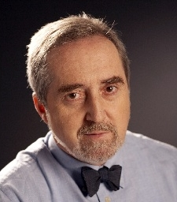
Honorarprofessor prof. Ing. Miloš Drdácký, DrSc., dr. h. c, FENG (předseda Rady ministra kultury pro výzkum)

Vedoucí Oddělení památkové vědy Ústavu teoretické a aplikované mechaniky AV ČR, v. v. i. - Evropského centra excelence pro interdisciplinární výzkum kulturního dědictví. V letech 1998–2017 ředitel ÚTAM AV ČR. Delegát MK ČR v řídících výborech Joint Programming Initiative Cultural Heritage.
Odborné zaměření - Památkové vědy: výzkum historických materiálů, konstrukcí a sídel; degradace historických materiálů a konstrukcí; konsolidace a restaurování historických materiálů; nedestruktivní průzkumy, posuzování a konzervace historických konstrukcí; historický urbanismus; ohrožení památek přírodními a globálními riziky, prevence, ochrana a zmírňování škod; historie památkových věd; vývoj studijních programů MSP a DSP v oblasti památkových věd; plánování mezinárodní spolupráce ve výzkumu v oblasti památkových věd.
Odborná oblast v rámci RMKPV – národní identita, původ a vývoj sídelních areálů, proměny a exploatace kulturní krajiny, kulturní dědictví, výzkum a jeho uplatnění – kulturní dědictví a území s historickými hodnotami, technologie a postupy pro ochranu kulturního dědictví.

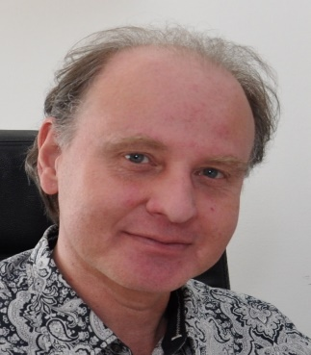
doc. RNDr. Petr Kolář, CSc. (místopředseda Rady ministra kultury pro výzkum)

Petr Kolář je český logik a analytický filosof, v současnosti nezávislý konzultant. Dříve působil jako prorektor pro rozvoj, vědu a zahraniční styky soukromé Univerzity Jana Amose Komenského Praha, náměstek ministryně školství pro vědu a vysoké školy, děkan Filozofické fakulty Univerzity Karlovy, vedoucí vědecký pracovník Filosofického ústavu AV ČR, člen Akreditační komise nebo člen předsednictva Grantové agentury ČR. V rámci RMKPV se věnuje především projektům z oblasti filosofie, historie, sociologie, pedagogiky, práva nebo komputační lingvistiky.

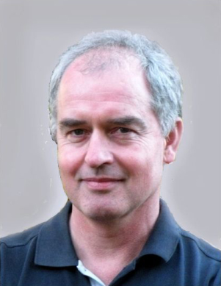
Ing. Karol Bayer

Současné zaměstnání – Univerzita Pardubice, Fakulta restaurování, proděkan pro vědeckovýzkumnou činnost; Universität für angewandte Kunst, Vídeň, Rakousko
Odborné zaměření – pedagogická a výzkumná činnost v oblasti technologií restaurování a konzervování hmotného kulturního dědictví
Odborná oblast v rámci RMKPV – výzkum a uplatnění kulturního dědictví na území s historickými hodnotami, technologie a postupy pro ochranu kulturního dědictví.

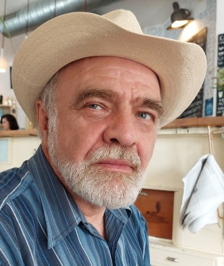
RNDr. Marek Blažka

Současné zaměstnání – nyní důchodce, v letech 1992–2011 ředitel sekretariátu Rady pro výzkum, vývoj a inovace, 2012–2022 expert VAVPRO.CZ.
Odborné zaměření – financování výzkumu, vývoje a inovací (VaVaI), legislativa VaVaI, management a systém VaVaI, evaluace a hodnocení projektů a výzkumných organizací, strategické a koncepční materiály, analýzy VaVaI aj.
Odborná oblast v rámci RMKPV – v rámci RMKPV: zpravodaj pro ekonomické hodnocení, hodnocení výsledků, koncepce a programy a dále na přírodní vědy (zejm. chemie, biologie - např. pro hodnocení VO/muzeí), kulturní a kreativní odvětví atd.

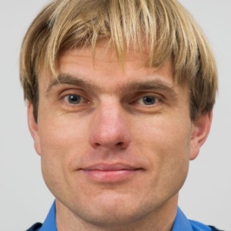
PhDr. Pavel Douša, Ph.D.

Ředitel pobočky Národního zemědělského muzea na Kačině a náměstek generálního ředitele pro muzeologii. Jeho odborným zaměřením je historie a muzeologie: dějiny českého a slovenského muzejnictví, obecné dějiny sběratelství; prezentace a komunikace muzejních sbírek a kulturního dědictví; správa a management sbírky/digitálního obsahu; teoretická východiska
a výzkum metod hodnocení krajinného rázu a vývoje české krajiny.

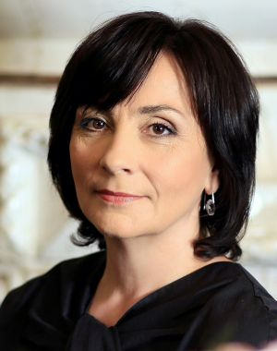
Ing. arch. Naděžda Goryzcková

Generální ředitelka Národního památkového ústavu od r. 2008, ve funkci usiluje o modernizaci a větší otevřenost odborné instituce NPÚ. Je odbornicí v oblasti výzkumu a ochrany památek architektury konce 19. a první poloviny 20. století. Odborně se specializuje na průzkum a obnovu památek moderní architektury.

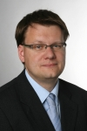
PhDr. Miloš Hořejš, Ph.D.

Vědecký tajemník Národního technického muzea (NTM), redakční práce pro Národní zemědělské muzeum (NZM), externě výuka v Ústavu hospodářských a sociálních dějin FF UK v Praze.
Odborné zaměření – hospodářské a sociální dějiny, dějiny vědy a techniky, dějiny architektury a urbanismu 1. poloviny 20. století, dějiny všednodennosti, dějiny cestování.
Odborná oblast v rámci RMKPV – Movité kulturní dědictví; nehmotné kulturní dědictví; území s kulturně historickými hodnotami, vztah společnosti k historické paměti národa; kultura a kulturní tradice národností, národnostních menšin a minorit žijících na našem území; moderní dokumentační, evidenční a prezentační technologie; materiály a technologie pro záchranu a zachování kulturního dědictví; vývoj nových technologií pro inventarizaci, digitalizaci fondů knihoven, archívů a muzeí, tvorbu databází a jejich zpřístupnění; správa a činnost muzeí, archívů a knihoven.
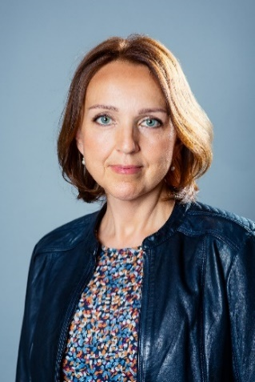
prof. PhDr. Michaela Hrubá, Ph.D.

Michaela Hrubá je česká historička zaměřená na dějiny pozdního středověku a raného novověku, která se zabývá především kulturními a urbánními dějinami. V roce 2006 založila Filozofickou fakultu na Univerzitě Jana Evangelisty Purkyně v Ústí nad Labem, kde byla opakovaně děkankou a v letech 2011-2015 proděkankou, v jejímž portfoliu bylo vybudování nové fakultní infrastruktury v areálu univerzitního kampusu. Je členkou vědeckých rad (např. FF UHK, FF UPCE, NPÚ ú. o. p.), redakčních rad (např. Český časopis historický, Ústecký sborník historický), místopředsedkyní Rady pracoviště v Historickém ústavu AV ČR Ústí nad Labem, místopředsedkyní a od roku 2023 předsedkyní Grantové komise pro humanitní a společensko-vědní obory Univerzity Karlovy v Praze. V letech 2017-2023 byla garantkou národního hodnocení VO Humanities and Arts (panel Historie a Archeologie). V rámci RMKPV se věnuje především projektům orientovaným na historické aspekty kulturního vývoje, památkové péče, kulturního dědictví, národnostní problematiky a další témata související s historickým kontextem národní a kulturní identity.

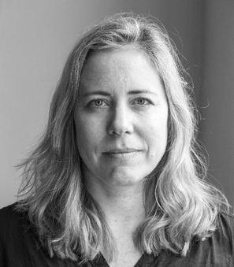
doc. MgA. Blanka Chládková

Blanka Chládková je garantka studijních programů Divadelní produkce a jevištní technologie na Divadelní fakultě Janáčkovy Akademie múzických umění. Tamtéž působí jako proděkanka. Je členkou výkonné rady Society for Artistic Research. Je členkou vědeckých rad (DAMU, DF JAMU, JAMU, FMK UTB) a Divadelní fakultu zastupuje v Českém středisku ITI. Do roku 2020 byla garantkou segmentu Scénická umění Registru uměleckých výkonů.
Odborné zaměření – kulturní politika, řízení a hodnocení kvality uměleckých institucí, divadelní a festivalová produkce, kulturní a kreativní průmysly, výzkum umění v oblasti performančních uměleckých disciplín. V rámci RMKPV se věnuje především projektům orientovaným na nehmotné kulturní dědictví, jeho ochranu a tvorbu prostředí pro rozvoj a uchování, uměleckou tvorbu (divadlo, hudba) v kontextu národní identity, kulturní politiku ve vztahu k nehmotnému kulturnímu dědictví. Odborná oblast s ohledem na NAKI III – národní a kulturní identita ve výzkumu umělecké tvorby, využití poznání kulturního dědictví pro podporu výzkumu v oblasti umění a uměleckého řemesla.

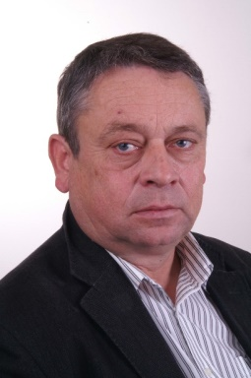
doc. PhDr. Luboš Jiráň, CSc.

Současné zaměstnání - Archeologický ústav AV ČR, Praha. v. v. i
Odborné zaměření – archeologie; specializace evropská doba bronzová, archeometalurgie mědi a bronzu a sídelní archeologie.
Odborná oblast v rámci RMKPV – archeologie

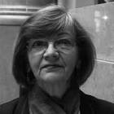
PhDr. Ivana Laiblová Kadlecová

Současné zaměstnání – Knihovna AV ČR, v. v. i.
Od roku 1992 do června 2007 působila ve funkci ředitelky Knihovny AV ČR.
Od 2008 čtyři roky členka Akademické rady AV ČR, členka Garanční rady Národní knihovny České republiky.
Odborné zaměření – knihovnictví, elektronické informační systémy a zdroje, digitalizace, archivace, bibliometrie
Odborná oblast v rámci RMKPV – projekty z oblasti knihoven a knihovnictví

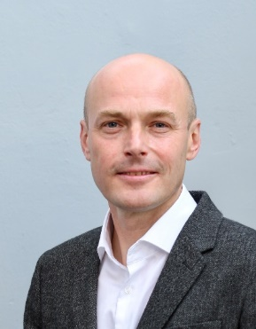
Mgr. Ilja Kocian

Ilja Kocian je český historik umění se zaměřením na historiografii dějin umění a památkovou péči. Vystudoval Filozofickou fakultu Univerzity Palackého v Olomouci, obor Teorie a dějiny výtvarných umění. V současné době působí na Ministerstvu kultury České republiky. Aktuálně jsou těžištěm jeho zájmu zejména otázky týkající se problematiky Evropské Unie (člen Výboru pro kulturní záležitosti při Radě EU; člen řídícího výboru Programu Kreativní Evropa; člen řídícího výboru pro makro-regionální strategie; člen poradního sboru Europeana; člen mezinárodní skupiny EK pro otázky vysoce kvalitní architektury; člen expertní skupiny EK pro společný evropský datový prostor pro kulturní dědictví; hlavní koordinátor aktivit iniciativy Nový evropský Bauhaus pro ČR).
V rámci RMKPV se věnuje především projektům orientovaným na památkovou péči a dějiny umění.

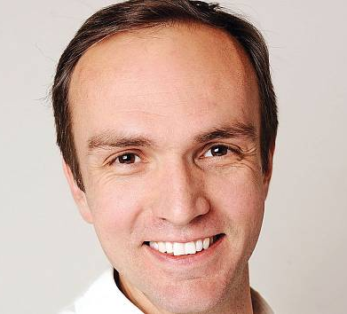
Mgr. Vladan Krumpl

V současné době působí jako vyučující na Katedře fotografie FAMU. Vystudovaný optik a jemný mechanik. Má více než dvacetiletou praxi v oblasti fotografie a jejího digitálního zpracování. Podílel se jako odborný konzultant na fotografických knihách pro NationalGeographic.cz.

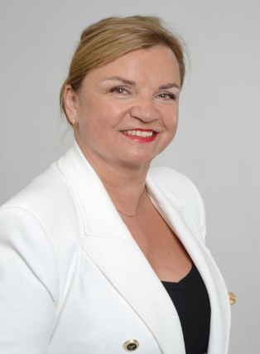
prof. Ing. Martina Peřinková, Ph.D.

Autorizovaná architektka byla osm let vedoucí katedry architektury na Fakultě stavební VŠB – Technické univerzity Ostrava a od roku 2022 je děkankou této fakulty. Garantuje studijní programy Architektura a stavitelství. V rámci své odborné činnosti se zaměřuje na soudobou tvorbu v historickém prostředí, rekonstrukce historických objektů a úpravu veřejných prostor. Jmenovací řízení absolvovala na Fakultě stavební ČVUT v Praze v oboru Architektura a stavitelství.
Je členkou Vědecké rady Fakulty stavební VŠB-TUO, Vědecké rady Fakulty bezpečnostního inženýrství VŠB-TUO, Vědecké rady VŠB-TUO a Vědecké rady Fakulty architektury a dizajnu STU v Bratislavě. Je autorkou a spoluautorkou několika publikací, z nichž zřejmě nejúspěšnější jsou Půdní vestavby (Grada), Hřbitov jako veřejný prostor a Smuteční síň.
Martina Peřinková je praktikující architektkou a ve své soukromé praxi se věnuje navrhování objektů občanské vybavenosti a staveb pro bydlení. Nemalá část její tvorby zahrnuje práci s veřejným prostorem měst a obcí. Navrhování interiérů všech kategorií je stabilní součástí tvorby jejího architektonického ateliéru.
V rámci RMKPV se věnuje především tématům architektonickým, rekonstrukcím historických objektů a výzkumu historických a soudobých stavebních materiálů.

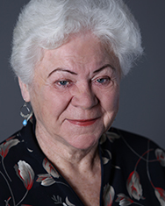
doc. PhDr. Lydia Petráňová, CSc.

Emeritní pracovnice Etnologického ústavu AV ČR, v.v.i., dlouhodobě zaměřená na dějiny kultury, zejména kultury tradiční a lidové, rovněž regionální. Je autorkou a spoluautorkou řady monografií a učebnic, má za sebou třicetiletou pedagogickou praxi ve vysokoškolském prostředí. Zkušenosti s hodnocením vědecké práce získala členstvím v řadě vědeckých rad, redakčních rad a grantových grémiích. AV ČR ocenila její práci vyznamenáním De scientia et humanitate optime meritis a čestnou medailí Za zásluhy o Akademii věd České republiky. Je nositelkou francouzského titulu Chavelier dans l´Ordre des Palmes Académiques.

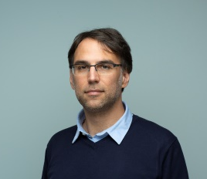
doc. MgA. Adam Pokorný, Ph.D.

Adam Pokorný zastává místo vedoucího Restaurátorského oddělení Národní galerie Praha. Vystudoval Akademii výtvarných umění v Praze v ateliéru Restaurování malířských děl a polychromovaných plastik prof. Strettiho, kde v roce 2012 získal doktorát a následně se v roce 2015 habilitoval. V rámci studia se zúčastnil odborných stáží na předních restaurátorských pracovištích a spolupracoval na řadě mezinárodních projektů. Jeho specializací je především restaurování závěsných obrazů Sbírky starého umění. Dlouhodobě se věnuje problematice historických malířských technik, o čemž publikoval řadu odborných příspěvků. Vedle restaurátorské činnosti dále organizuje vzdělávací workshopy a konference se zahraničními specialisty a působí jako vedoucí pedagog na Akademii výtvarných umění v Praze.

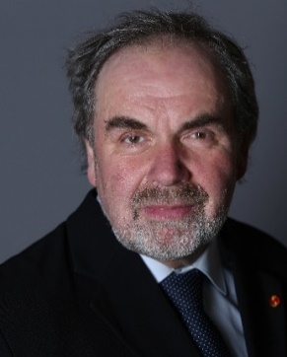
prof. PhDr. Ing. Jan Royt, Ph.D., DSc.

Jan Royt je český historik umění zabývající se uměním středověku a křesťanskou ikonografií ve středověku i novověku. Vystudoval nejprve Vysokou školu zemědělskou v Praze a pak obor dějiny umění na Filosofické fakultě Univerzity Karlovy v Praze. Od roku 1991 až doposud působí v Ústavu pro dějiny umění FFUK. V roce 1997 se habilitoval a roce 2004 byl jmenován profesorem dějin umění Univerzity Karlovy. Od roku 2006 do roku 2014 zastával funkci ředitele Ústavu pro dějiny umění FFUK v Praze a zástupce ředitele Ústavu dějin křesťanského umění Katolické teologické fakulty UK. Jako pedagog působí také na KTF UK, na katedře historie Filozofické fakulty Univerzity Jana Evangelisty Purkyně v Ústí nad Labem a na Akademii výtvarného umění v Praze. V letech 2014–2022 byl prorektorem pro tvůrčí a ediční činnost na UK. V roce 2014 ho papež František jmenoval rytířem papežského řádu sv. Řehoře Velikého. V roce 2015 obhájil na Akademii věd ČR disertační práci a získal titul DSc. Roku 2022 obdržel od ministra kultury České republiky Martina Baxy ocenění Artis bohemiae amicis. Podílel se na mnoha domácích i zahraničních výstavních projektech a je autorem celé řady odborných publikací vydaných v Čechách i v zahraničí, citovaných i ve WOS. V radě ministra kultury České republiky pro výzkum působí od jejího počátku. Je specialistou v oblasti dějin výtvarného umění, prezentace uměleckých děl formou výstav a publikačních výstupů.

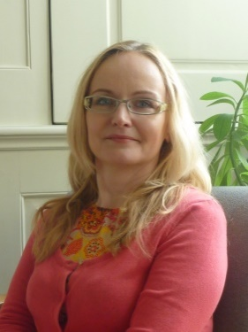
Mgr. Blanka Skučková

Současné zaměstnání – odbor umění, knihoven a kreativních odvětví MK, vedoucí oddělení literatury a knihoven
Odborné zaměření – knihovnictví, knihověda a informační věda
Odborná oblast v rámci RMKPV – projekty z oblasti knihoven – vývoj informačních služeb na bázi ICT, ochrana fondu, knihověda, literární věda a bibliografie.

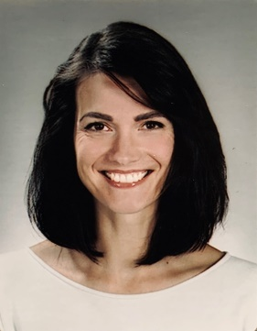
Mgr. Silvie Stanická, Ph.D.

Současné zaměstnání – Univerzita Tomáše Bati ve Zlíně, Fakulta multimediálních komunikací
Odborné zaměření – Historie, kulturní dějiny, dějiny umění
Odborná oblast v rámci RMKPV – Historie, kulturní dějiny, dějiny umění.

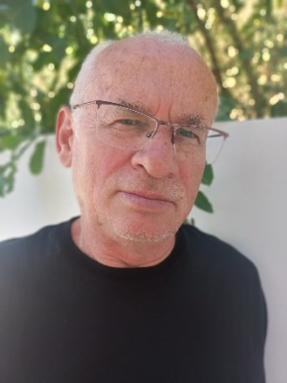
prof. Ing. Pavel Šimek, Ph.D.

Současné zaměstnání – Mendelova univerzita Brno, Zahradnická fakulta, akademický pracovník
Odborné zaměření – autorizovaný architekt ČKA, autor řady oceněných projektů památek zahradního umění (např. Obnova Královské obory v Praze – NKP, Průhonický park – NKP, památka UNESCO).
Odborná oblast v rámci RMKPV: zahradní a krajinářská architektura, památky zahradního umění, architektura a urbanismus, kulturní a komponovaná krajina.

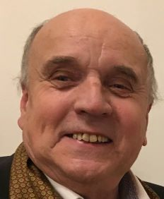
prof. Ing. arch. Petr Urlich, CSc.

Vysokoškolský profesor Univerzity Jana Evangelisty Purkyně v Ústí nad Labem a emeritní profesor Českého vysokého učení technického se specializací na dějiny architektury 19. a 20. století, teorie architektury a památkové péče a průzkumy historických staveb a rekonstrukce. Zabývá se hlavně historií a teorií architektury.

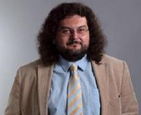
doc. PhDr. Pavel Vařeka, Ph.D.

Pavel Vařeka studoval archeologii na Univerzitě Karlově, Humboldt Universität a Oxford University. Je vedoucím katedry archeologie na Fakultě filozofické Západočeské univerzity v Plzni. Specializuje se na archeologii středověku a novověku, zejména na studium osídlení, vesnice, vesnického domu a hmotné kultury. V posledních letech rozvíjí v českém prostředí archeologii modernity. V rámci této specializace se věnuje výzkumu archeologického záznamu represí nacistické a komunistické totality, archeologii druhé světové a studené války, moderním zaniklým vesnicím nebo archeologii trampingu. Realizoval množství archeologických projektů v České republice i v zahraničí. V současnosti vede archeologickou výzkumnou expedici v jižním Kyrgyzstánu, která zkoumá oblast kontaktní zóny mezi zemědělským osídlením a nomádským prostředím v podhůří Alajských hor od starověku do současnosti.

+ zástupce Technologické agentury ČR (na základě jmenování a dle nominace TA ČR)

